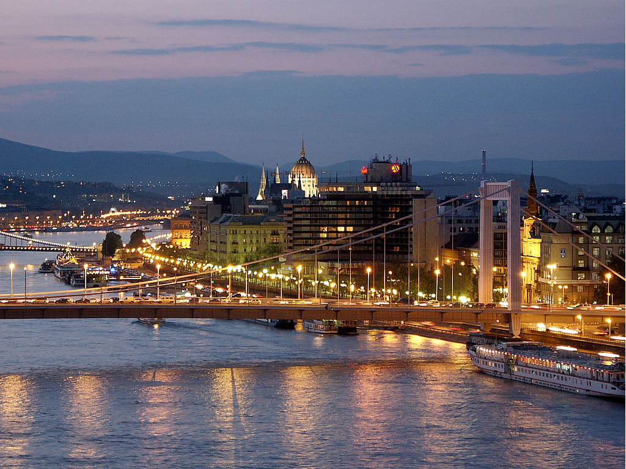
Тайны Словакии и Венгерский Чардаш
Минск – курорт Бардейовские Купеле – Бардейов – Левоча – Прешов – Спишский град - Эгер – Будапешт - Минск

Сроки тура: под запрос
1 день | Отъезд из Жодино в 19.00, из Минска в 20.30. Пересечение белорусско- польской границы. Транзит по территории Польши, Словакии (~800 км).
2 день | Прибытие в город Бардейов утром ориентировочно в 8.00. Бардейов – самый готический город Словакии, исторический центр города занесен в список культурного наследия ЮНЕСКО. Расположен он у подножия Низких Бескид в окружении гор, поросших густыми хвойными лесами. Обзорная экскурсия: Вы прогуляетесь по Ратушной площади – сердцу города и средоточию любых массовых гуляний и мероприятий – посмотрите великолепный архитектурный ансамбль, который образуют мещанские здания, покрытые черепицей, с древними городскими стенами, сохранившимися ещё со времен Средневековья, посмотрите «Дом палача», приют когда-то самого уважаемого человека в городе, услышите местные легенды и поверия… Переезд на курорт Бардейовские Купеле. Размещение в отеле. Свободное время на курорте. Главный природный лечебный фактор курорта Бардейовские Купели - источники минеральных вод. Впервые курорт Бардейовские Купели упоминается в 1247 году и является одним из наиболее посещаемых курортов Австро-Венгрии. http://eurokurort.by/?resort=Bardejovske_Kupele.  Для желающих, экскурсия «Сплав на плотах по реке Дунаец». Сплав не воспринимается как экстремальное развлечение, скорее, это умиротворяющая прогулка, плоты сплавляются по самому красивому участку реки, который получил название Ущелье Дунайца. На этом отрезке русло делает семь петель, здесь много вертикальных скал и обрывов, иногда направление реки меняется почти на 180 градусов. Капитан устраивает для туристов небольшую викторину на способность ориентироваться на местности (например: на чьей стороне, польской или словацкой, находится следующая скала). http://liorasun55.livejournal.com/444235.html. По желанию - ужин в национальном словацком ресторане, возможно заказать заранее поросенка, жареного на вертеле. Ночлег в отеле на курорте Бардейовские Купеле.
3 день | 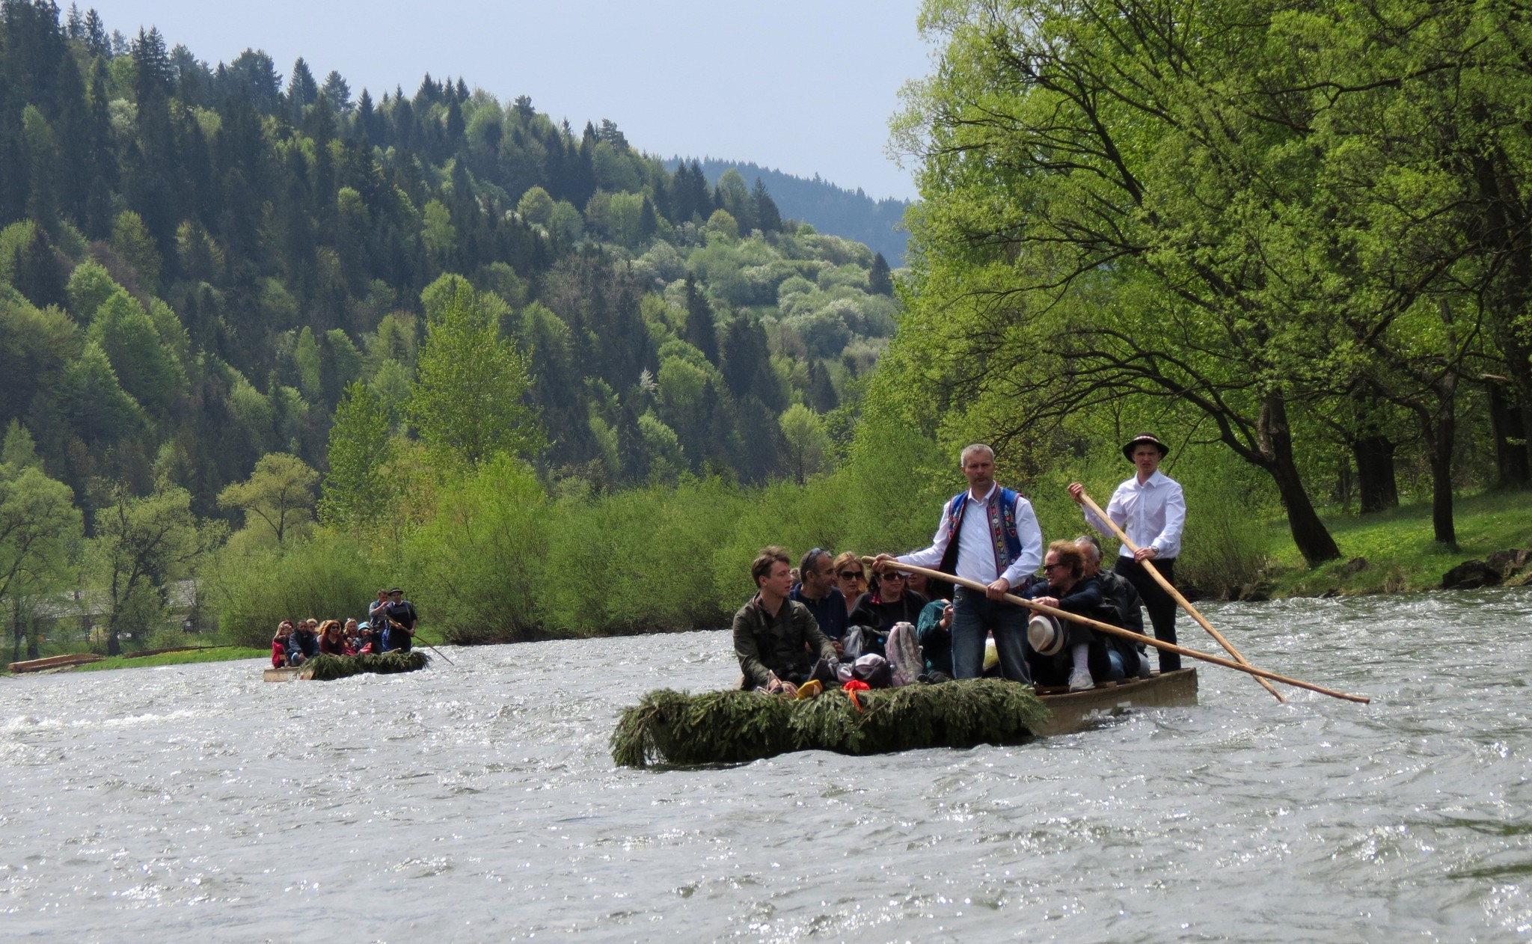  Завтрак. Отъезд на экскурсию в город Левоча. Исторический центр города сохранился до наших времен, древние стены сохранились в прекрасном состоянии, а церковь, построенная в стиле эпохи Возрождения, гордится наличием высочайшего в Европе деревянного алтаря, созданного мастером Павлом Левочским, а самой известной достопримечательностью считается церковь Николая Чудотворца. Возведение храма из камня стартовало в 1858 году после благословения митрополита Новгородского, а длилось оно почти двадцать два года. Далее экскурсия в крупнейший замок Словакии под названием Спишский Град. Его строительство началось еще в 12-13 веках. Исторический центр Спишской области стал памятником Всемирного наследия ЮНЕСКО. Расположен замок на доломитовых скалах на высоте более двухсот метров над городком Спишское Подградье. По пути остановка в городе Прешов, где можно посетить музей токайских вин и провести их дегустацию, стоимость этого составляет 3 евро. Возвращение на курорт в отель.
4 день | 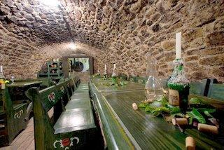  Завтрак. Отъезд в город Эгер (~235 км). Экскурсия в Венгерский город Эгер. Центр города представляет собой мозаику из красивых строений в стиле барокко, гармонично украшенных фигурными кованными железными балконами. Центральной площадью Эгера является Площадь Иштвана Доба — национального героя Венгрии, Базилики, построенной в 1831 году самородком в области архитектуры Йожефом Хилдом, турецкий минарет украшенный христианским крестом в честь победы над турками, осмотр Эгерской крепости, корни которой ведут в XIII столетие. По желанию, посещение Долины Красавиц (иначе Сепассонь) – гордости венгерских виноделов, очертания которой напоминают фигуру Венеры. Долина Красавиц, состоит из великого множества винных погребов (более 200). Здесь есть возможность дегустации вин, сделанных из местного винограда. Самым знаменитым вином в здешних краях является «Бычья кровь» — красное вино с колоритным насыщенным вкусом. Происхождение названия данного исторического винного «заповедника» и знаменитого напитка, а также биография винной долины — загадочны. По одной из национальных легенд название вина пошло со времен защиты Эгерской крепости от турецкого нападения. Якобы предводитель воинов — Иштван Добо, напоил своих солдат вином, что придало им храбрости и привело к победе. Турки, увидев красные бороды оборонявшихся венгров, подумали, что последние напились бычьей крови, в связи с чем, стали неистово сильными и храбрыми, поэтому приняли решение отступить от крепости. http://wiki-turizm.ru/hungary/499-eger . Переезд на ночлег в Будапешт – столицу Венгрии (~140 км). Размещение в отеле.
5 день | 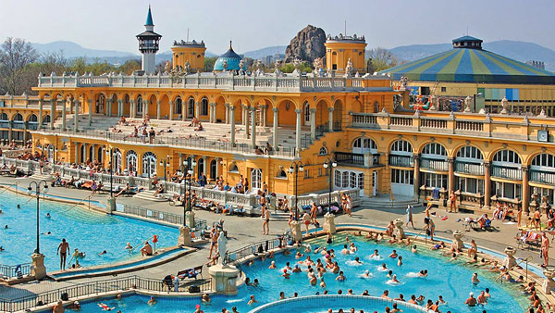  Завтрак. Обзорная экскурсия по Будапешту: Крепостной район - знаменитая Будайская крепость, Королевский дворец - одно из самых грандиозных зданий Будапешта, храм Матиаша (где венчались все королевские семьи Европы), Рыбацкий бастион. Осмотр чарующей панорамы венгерского Парламента с высоты Будайской крепости. После экскурсии для желающих посещение самой популярной венгерской купальни и самого крупного в Европе бальнеологического комплекса — купальни Сечени. Удачное месторасположение, красивейший архитектурный ансамбль, уникальные лечебные свойства термальной воды, разнообразие предоставляемых услуг — все это обеспечивает купальне нескончаемый поток посетителей в любое время года http://www.thermal.hu/budapest/. Посещение термальной купальни «Сечени» в Будапеште (входной билет 15-17€). В купальни под открытым небом находится большой бассейн для плавания, бассейн с водными развлечениями, разделённый на 3 части: во внешнем кольце находятся водяные гейзеры, в среднем – бурная река с захватывающим течением, а в центре – ванна джакузи. Для желающих посещение зоопарка (10€), музея изящных искусств (2,5€), музей изобразительных искусств, этнографический. Вчером предлагаем часовую экскурсионную прогулку на теплоходе по Дунаю с бокалом шампанского (~15 €). Ночной переезд в Минск
6 день | Прибытие в Минск.

Cтоимость тура: 150 € + 40 рублей

В стоимость входит | В стоимость не входит
Проезд на автобусе  3 ночлега в отелях с завтраками  Экскурсии в Бардейове, Эреге и Будапеште | Консульский сбор 60 €  Медицинская страховка 4 $  Доплата за 3 ужина – 35 €  Экскурсия Сплав на плотах – 15 €  Входной билет в Спишский град – 5 €  Входной билет купальни Сечени – 10-15 евро  Экскурсия Белянская сталактитовая пещера – 15 €  Дегустация токайских вин в Долине Красавиц – 10 € (6 видов вина и легкая закуска)  Наушники на экскурсиях – по 2€  Городской налог (оплачивается на ресепшене отеля) – 1-3 €

